- 什么是JavaEE
- 访问Servlet的方式
- servlet的作用
- Servlet获得请求中数据的方法
- 请求转发和响应重定向区别
- Servlet的生命周期
- jsp和servlet的相同点和不同点
- jsp的9大内置对象
- 什么是MVC设计模式
- .什么是Cookie，保存位置，应用，应该怎么用？
- session的生命周期，应用session失效的方式
- session实现机制
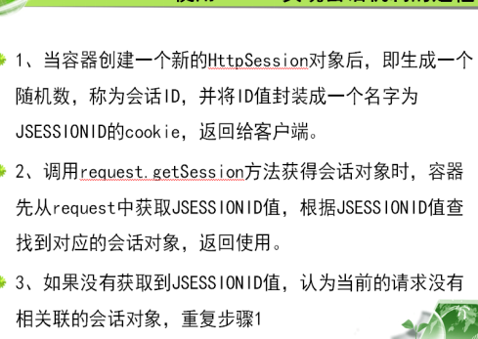
- cookie和session的区别
- 上下文的生命周期
- 请求、会话、上下文有效范围
- jsp的四大作用域
- Ajax的作用 说出五个属性并说明含义
- 什么是JSON

